UT3.4 Geolocalización y API Javascript google mpas

Sumario
Introducción. 2
Obtener nuestra posición para mostrar en el navegador. 2
Ejemplo que muestra en el navegador la información de geolocalización. 2
Ejemplo que muestra nuestra posición en un mapa de google maps. Se pueden utilizar otras 3

Introducción.
AJAX, acrónimo de Asynchronous JavaScript And XML (JavaScript asíncrono y XML), es una técnica de desarrollo web para crear aplicaciones interactivas o RIA (Rich Internet Applications). Estas aplicaciones se ejecutan en el cliente, es decir, en el navegador de los usuarios mientras se mantiene la comunicación asíncrona con el servidor en segundo plano. De esta forma es posible realizar cambios sobre las páginas sin necesidad de recargarlas, mejorando la interactividad, velocidad y usabilidad en las aplicaciones.
Ajax es una tecnología asíncrona, en el sentido de que los datos adicionales se solicitan al servidor y se cargan en segundo plano sin interferir con la visualización ni el comportamiento de la página, aunque existe la posibilidad de configurar las peticiones como síncronas de tal forma que la interactividad de la página se detiene hasta la espera de la respuesta por parte del servidor.
JavaScript es un lenguaje de programación (scripting language) en el que normalmente se efectúan las funciones de llamada de Ajax mientras que el acceso a los datos se realiza mediante XMLHttpRequest, objeto disponible en los navegadores actuales. En cualquier caso, no es necesario que el contenido asíncrono esté formateado en XML.
Ajax es una técnica válida para múltiples plataformas y utilizable en muchos sistemas operativos y navegadores dado que está basado en estándares abiertos como JavaScript y Document Object Model (DOM).

Sus ventajas son:
- Mejora la experiencia del usuario
- Puede ser utilizada en cualquier plataforma y navegador
- Menor transferencia de datos cliente/servidor
- Optimización de recursos (tiempo de operaciones)
- Portabilidad y usabilidad (permite realizar una petición de datos al servidor y recibirla sin necesidad de cargar la página entera)

Sus desventajas son:
- JavaScript debe estar activado en el navegador web para funcionar
- Utilizar AJAX preferentemente en formularios de contacto, validación de correo electrónico y contraseñas para no afectar el posicionamiento web (SEO)
- Tiempos de respuesta del servidor en momentos determinados
- Tiempo de desarrollo (es necesario tener conocimiento medio/alto de las tecnologías que hacen parte de AJAX)
- Algunas funciones a las que estamos acostumbrados en la navegación web pueden no funcionar como esperamos. Por ejemplo, el botón de atrás, guardar marcador o actualizar la página web en cualquier momento.

Representational state transfer (REST)
Es una arquitectura software, que define un conjunto de normas para crear servicios Web.. Un servicio web con este estilo de arquitectura se conoce como RESfull Web service, ofrece una interconexión total entre cliente y servidor.
En un servicio web RESTful, las solicitudes se hace por la URI de un recurso, generando una respuesta con una formateada en HTML, XML, JSON o algún otro formato. La respuesta puede ser también la convirmación de que se ha producido alguna alteración sobre algún recurso almacenado. Las operaciones (métodos HTTP o verbos) disponibles son GET, HEAD, POST, PUT, PATCH, DELETE

Intercambio de recursos de origen cruzado CORS
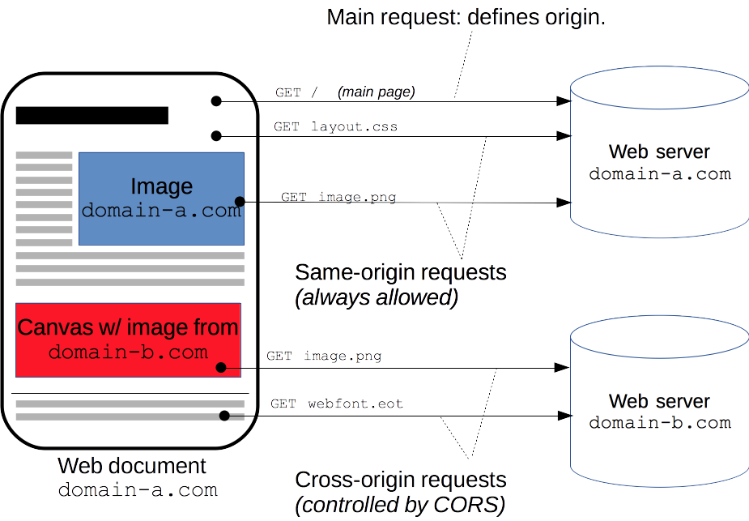
El intercambio de recursos de origen cruzado o CORS (Cross-origin resource sharing, en sus siglas en inglés) es un mecanismo que permite que se puedan solicitar recursos restringidos (como por ejemplo, las tipografías) en una página web desde un dominio fuera del dominio que sirvió el primer recurso.1​ Una página web podría libremente incrustar imágenes, hojas de estilo, scripts, iframes y videos de origen cruzado.2​ Ciertas peticiones de origen cruzado, más notablemente peticiones Ajax, están prohibidas por defecto por la política de seguridad del mismo origen (en inglés, same-origin security policy).
CORS define una forma en la cual el navegador y el servidor pueden interactuar para determinar si es seguro permitir una petición de origen cruzado.3​ Esto permite tener más libertad y funcionalidad que las peticiones de mismo origen, pero es adicionalmente más seguro que simplemente permitir todas las peticiones de origen cruzado. La especificación para CORS fue originalmente publicada como una recomendación de la W3C4​ pero dicho documento se encuentra obsoleto.5​ La especificación actual mantenida activamente que define CORS es el estándar Fetch

Peticiones FETCH
Fetch ofrece una definición genérica de los objetos Request y Response (y otras cosas relacionadas con las solicitudes de red). Esto permitirá su uso donde sea necesario en un futuro, ya sea para operadores de servicios, API caché y otras cosas similares que manipulen o modifiquen las solicitudes y respuestas, o cualquier otro tipo de caso de uso que pudiera requerirle la generación de sus propias respuestas mediante programación.
El método fetch() toma un argumento obligatorio, la ruta de acceso al recurso que desea recuperar. Devuelve una Promise que resuelve en Response a esa petición, sea o no correcta. También puede pasar opcionalmente un objeto de opciones init como segundo argumento (ver Request).
Una vez que Response es recuperada, hay varios métodos disponibles para definir cuál es el contenido del cuerpo y como se debe manejar

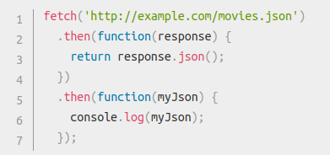

Propiedades Objeto Response (Respuesta)
- Response.headers Read only
Contiene el objeto Headers asociado con la respuesta.
- Response.ok Read only
- Contiene un estado indicando si la respuesta fue exitosa (estado en el rango 200-299) o no.
- Response.redirected Read only
Indica si la respuesta es o no el resultado de una redirección; eso es, su lista de URL tiene más de una entrada.
- Response.status Read only
Contiene el código de estado de la respuesta (e.g., 200 si fue exisitosa).
- Response.statusText Read only
Contiene el mensaje de estado correspondiente al código de estado (e.g., OK para el Código 200).
- Response.type Read only
Contiene el tipo de respuesta (e.g., basic, cors).
- Response.url Read only
Contiene la URL de respuesta.
- Response.useFinalURL
Contiene un valor booleano indicando si ésta es la URL final de respuesta.
Response implementa Body, de modo que además contiene las propiedades que se detallan a continuación:
- Body.body Read only
Un simple método get que expone un ReadableStream de los contenidos del body.
- Body.bodyUsed Read only
Almacena un Boolean en el cuál declara si el body ya fue enviado como respuesta anteriormente.

Métodos de la respuesta
- Response.clone()
Clona un Objeto Respuesta.
- Response.error()
Devuelve un nuevo objeto Respuesta asociado a un error de red.
- Response.redirect()
Crea una nueva respuesta con un URL distinto.
Response iimplementa Body, de modo que además contiene los métodos que se detallan a continuación:
- Body.arrayBuffer()
Toma un flujo Response y lo lee hasta completarlo. Devuelve una promesa que resuelve con un ArrayBuffer.
- Body.blob()
Toma un flujo Response y lo lee hasta completarlo. Devuelve una promesa que resuelve con un Blob.
- Body.formData()
Toma un flujo Response y lo lee hasta completarlo. Devuelve una promesa que resuelve con un objeto FormData.
- Body.json()
Recibe un flujo Response y lo lee hasta completarlo. Devuelve una promesa que resuelve como JSON el texto del Body enviado.
- Body.text()
Recibe un flujo Response y lo lee hasta completarlo. Devuelve una promesa que resuelve con un USVString (texto).

Procesamiento de peticiones AJAX mediante API Fetch

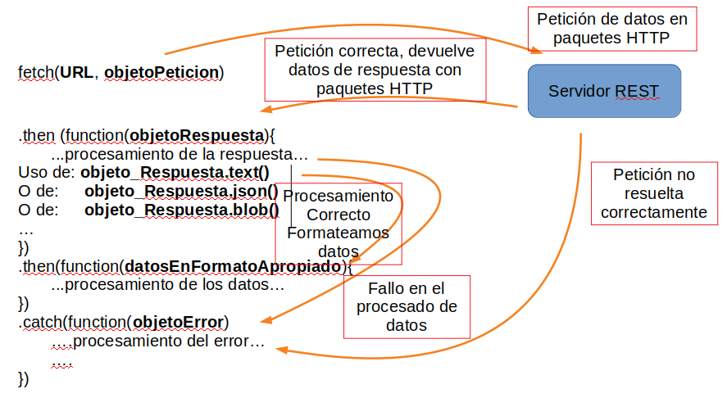

Ejemplo manipulación respuesta en formato texto.
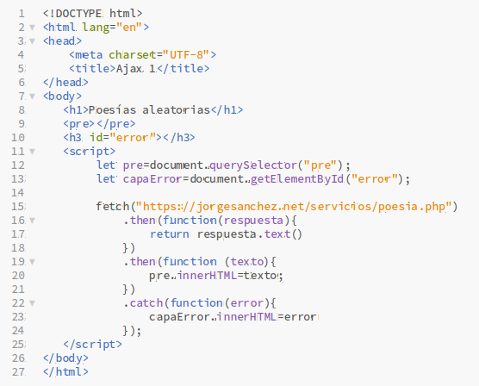

Ejemplo manipulación respuesta en formato json.

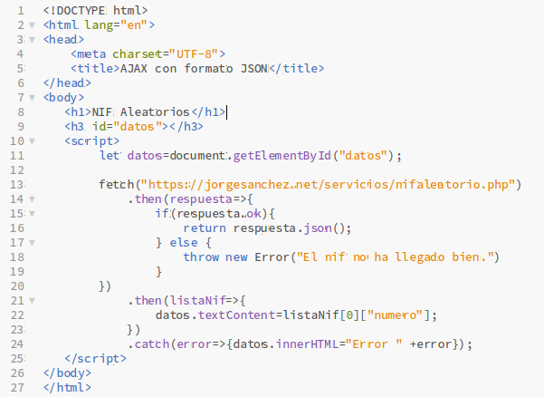

Ejemplo manipulación respuesta en formato blob.
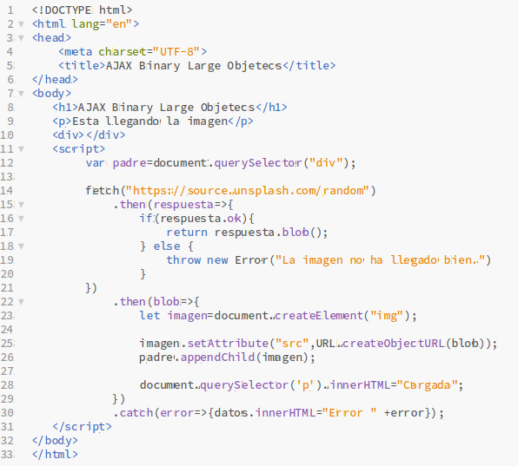

Personalizar las peticiones. Objeto Request.

Propiedades de Request.

Métodos de Request

Ejemplo de cabecera

Envío de datos en la petición

Envío de datos usando GET
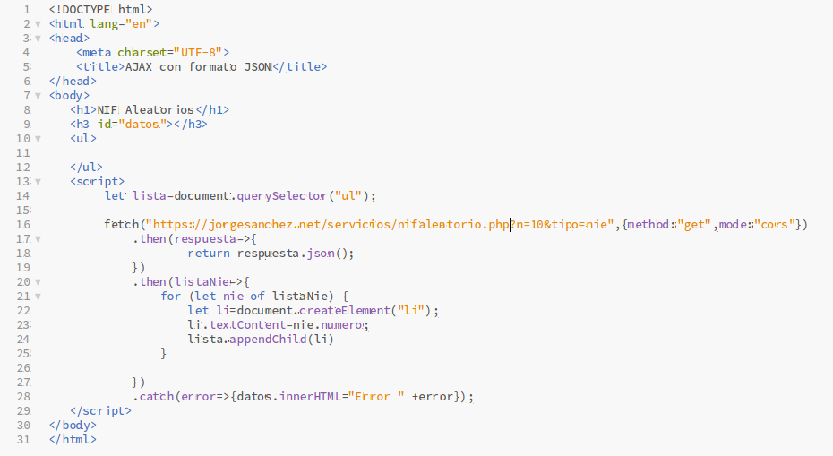

Envío de datos desde un formulario dentro de la URL.

